کنترل کننده لغزشی به منظور هدایت نقلیه چهار چرخ:
مسئله مسیریابی

چکیده
یک روش حل به منظور کنترل لغزشی وسیله ی چهار چرخ در این مقاله ارائه شده است. مزیت این نوع کنترل کننده نسبت به روش ها ی قبلی در واقع کاربردش در انواع بیشتری از وسایل چرخ دار است که هر دوی وسایل تک هدایت شونده و دو هدایت شونده را شامل می شود. همانطور که در نتایج شبیه سازی نشان داده شده است روش لغزشی حل را نسبت به خطاها و نوسانات قوی تر می کند.

1. مقدمه
برای مدت زیادی کنترل ربات های غیر هولونمیک زمینه ی تحقیقاتی بسیار فعالی بوده است. حداقل 2 دلیل برای این موضوع وجود دارد . تشکیل دادن بسیاری از امکانات حمل و نقل از این وسایل چرخ دار است اولین دلیل آن است. بر خلاف گذشته که این وسایل محدود به آزمایشگاههای تحقیقاتی و کارخانه ها بود اکنون این وسایل به بخش مهمی از زندگی روزمره تبدیل شده است فارغ از کاربرد های نظامی. از نظر دیگر معادلات سینتیکی وسیله ی غیر هولونومیک به شدت غیر خطی هستند . بعضی از روش های به منظور ارتقای بقیه ی سیستم های فیزیکی توسعه داده شده است.
تحقیقات در زمینه ی مدل کردن و کنترل ربات های چرخ دار به دو قسمت اصلی تقسیم می شوند. یکی از انها معطوف اتوموبیل ها و قطار میشوند و دیگری معطوف به ربات های درونی چرخ دار می شوند. این تقسیم بندی بر پایه ی تفاوت در طراحی ربات ها و شرایط کارکرد و محیطی است. وابستگی مکانیکی چرخ ها در ربات ها منجر به طراحی آسان تر وسایل دو چرخ یا ماشین های چهار چرخ می شوند. در مدل کردن و کنترل ربات های کنترل از راه دور هدایت مستقل به وسیله ی چرخ ها لازم است که تاثیر هر کدام از چرخ ها به طور مستقل در نظر گرفته شود. اگر چه کنترل کننده ها در این کار ها با فرض جفت بودن در هنگام لغزش طراحی می شوند.
این مقاله با مدل سینماتیکی Seekur برگرفته شده از روش تولید ربات ها ی کنترل از راه دور سرو کار دارد.
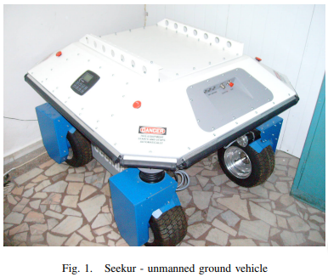
ربات های بیرونی با همان مشکلات ربات های درونی ، از جمله حس گر ها ، آنالیز اطلاعات ، جابجایی ، هدایت و ارتباط با اطراف است. در ربات های بیرونی پیش بینی می شود بیشتر این مشکلات در محیط های خاصی همچون محیط های غیر منظم همچون جنگل ها و بیابان ها و حتی محیط های کشاورزی دیده شود.
کنترل ساختاری متغیر(VSC) به منظور کنترل قدرتمند تر در کاربرد هایی همچون کنترل پرواز ، کنترل موتور های الکتریکی ، تنظیم فرآیند های شیمیایی و پایداری هلیکوپتر ها ، سیستم های فضایی کاربرد دارد. یکی از انواع خاص VCS ، روش کنترل کننده ی لغزشی می باشد. تئوری SMC از زمانی که معلوم شد که این روش غیر خطی کنترل کردن شامل ویژگیهایی از جمله قدرتمند بودن در مقابل پارامتر های تغییرات است ، در سیستم ها ی کنترلی مختلف استفاده می شود. با طراحی توابع تغییر حالت یا توابع متغیر های خروجی ،SMC می تواند تضمین کننده ی نگهداشتن ربات در مسیر توسط تابع تغییر می باشد که منجر به دست یابی به سیستم دینامیکی مورد نظر است. ویژگی اصلی استفاده از SMC شامل پاسخ سریع ، انتقال خوب و قدرتمند بودن نسبت به عدم قطعیت ها و اغتشاشات بیرونی است.
مدل های کنترلی ربات های چهار چرخ مبتنی بر کنترل سینماتیکی با چند چرخ لغزشی در دهه اخیر مورد توجه عموم قرار گرفته است. کنترل کننده هایی که از مدل های دینامیکی پیشرفته ربات های چهار چرخ استفاده می کنند ، در عمل و به دلیل دشواری های محاسباتی مرتبط با جنبه ی های آنالیزی ویژگیهایشان استفاده نمی شوند. این بهبود نمودن در کنترل منجر به مانور پذیری در سرعت های کم و منجر به کاهش اختلاف اندازه گیری در مسیر یابی به واسطه ی قرار دادن زاویه ی چرخ ها ی عقب در زاویه ایی خلاف با چرخ های جلو است. در سرعت های بالا سیستم لغزشی چهار چرخ ، قرار دادن تمامی چرخ ها در یک زاویه منجر به پایداری بیشتر وسیله ی مورد نظر می شود.

A. مدل سینماتیکی
به منظور بحث در مورد سینماتیک غیر هولونومیک فرضیات زیر مورد توجه هستند:
فاصله ی بین چرخ ها (محور) به شکل دقیقی ثابت هستند.
محور لغزش هر چرخ بر سطح عمود است.
در کل وسیله هیچ بخش انعطاف پذیری وجود ندارد.
یک مدل سینماتیکی از وسیله که شامل یک حرکت پهلویی است در شکل 2 نشان داده شده است. در این مدل هر چرخ شامل یک زاویه ی لغزش خاص$δ$i و یک زاویه ی حرکت iβ است . زاویه ی حرکت که تعیین کننده ی میزان تولید عرضی حرکت است با محاسبه ی سرعت های طولی و عرضی محاسبه می شود. Vywi , Vxwi
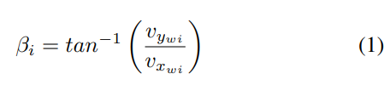

اندیس i نشان دهنده ی هرکدام از چرخ ها هستند که در شکل 2 نشان داده شده است. (xcG , yCG , ψ) تعریف کننده ی موقعیت و زاویه ی مرکز جرم وسیله است در حالی که xwi , ywi ) ( بیان کننده ی موقعیت چرخ i ام است . v و vi به ترتیب سرعت های خطی وسیله هستند. همچنین β حرکت عرضی وسیله را توصیف می کند که به وسیله ی معادله 1 بیان می شود. Lf و lr بیان کننده ی فاصله ی طولی مرکز گرانش از چرخ های جلو و یا عقب است و d بیان کننده ی محور است . با توجه به فرضیات همان طور که قبلا بیان شد lf , lr , d مقادیر ثابت هستند.
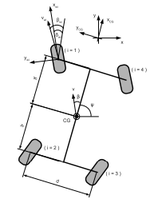
شکل 2 مدل سینماتیکی وسیله ی چهار چرخ
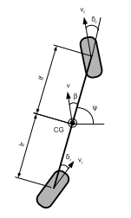
شکل 3 مدل سینماتیک وسیله
قیود غیر هولونومیک
در روش متداول ، مدل دو چرخه ، وسیله ی حرکت کننده ی چهار چرخ همانند وسیله ی حرکت کننده ی 2 چرخ در نظر گرفته می شود .اگر چه مدل دوچرخه به شکلی قوی به لغزش هر کدام از چرخ ها ارتباط دارد . بنابراین با احتساب لغزش ها قیود غیر هولونومیک به صورت زیر بیان می شوند.
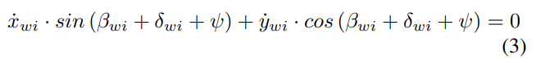
مثلا ، در حالت مدل دو چرخه ایی (i=1,2)
که
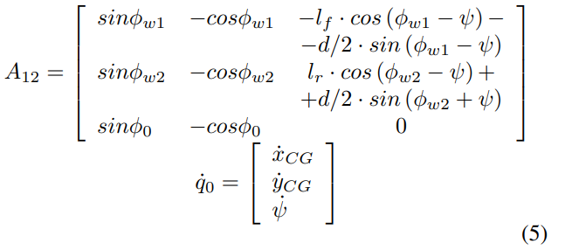
و
با توجه به فرضیات اساسی حرکت صفحه ایی ، جسم صلب ، غیر سایشی بودن چرخ ها می توان وسیله ی چهار چرخ را با استفاده از دوچرخه همانطور که در شکل 3 نشان داده شده است مدل نمود. به منظور توصیف حرکت وسیله مختصات عمومی x-y بر روی سطح افقی که وسیله روی آن در حرکت است ثابت شده است. وضعیت حرکت وسیله را می توان به وسیله ی در نظر گرفتن مدل دوچرخه ایی در شکل 3 توصیف نمود.
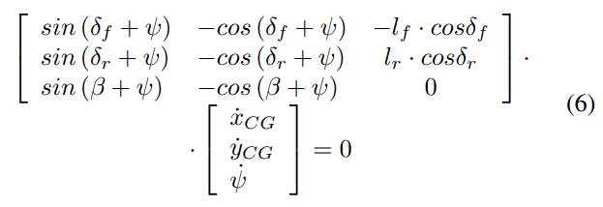
با استفاده از بردار فضای خالی امکان به دست آوردن q_dot به منظور ارضای معادله ی 6 وجود دارد.
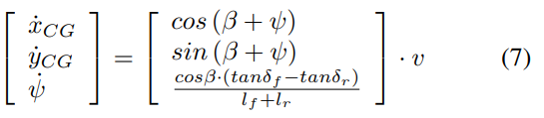
در حالی که 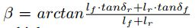است و V سرعت خطی وسیله است. در این روش سه ورودی وجود دارد : دو زاویه ی لغزش fσ و rσ و سرعت وسیله V ، (سرعت مرکز جرم) متغیر های حالت حرکت سینماتیکی مشخصه های وسیله هستند. (xCG , yCG , ψ) فرض بر این است که هر دوی چرخ های جلو و عقب در این وسیله ی چهار چرخ در بازه های حرکتی زیر تغییر میکنند.
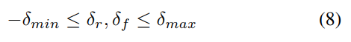
در حالی که maxσ میزان حداکثر زاویه ی لغزش در هر دو سمت است. زاویه ی لغزش عرضی به میزان حداکثر خود در زمانی دست می یابد زمانی که هر دوی چرخ های جلو و عقب در یک زمان به میزان حداکثر خود حال چه منفی باشد چه مثبت باشد برسد.
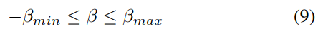
دو مانور ویژه که به آنها مانور بدون لغزش و مانور لغزش موازی گفته می شود ویژگی خاص وسایل چهار چرخ است به طور معمول از آنها استفاده هم می شود. در ادامه نشان خواهیم داد که این دو مانور به چه شکل در مسئله ی مسیر یابی ما کاربرد خواهد داشت.
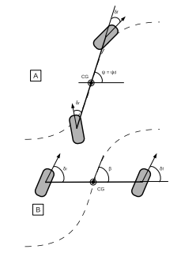
شکل 4. a مانور بدون لغزش جانبی b مانور لغزش موازی

(1 مانور بدون لغزش جانبی
در این مانور زاویه ی لغزش جانبی از نقطه ی P0 تا نقطه ی Pfin صفر در نظر گرفته می شود البته این در حالتی است که وسیله در مسیر مشخص شده حرکت کند (B(t)=0)
جهت گیری وسیله (t)ψ را همان جهت زاویه ی مماسی مسیر d(t)ψ قرار می دهیم.
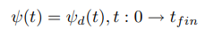
این مانور در حرکت وسیله در زمانی که وسیله در جهت مماس بر مسیر قرار داشته باشد انجام پذیر است. شکل 4A را ببینید.

(2مانور لغزش موازی
لغزش موازی زمانی تعریف می شود که هر دو چرخ جلو و عقب در یک سو و در یک زاویه حرکت کنند. در این مانور دو زاویه ی لغزش به صورت زیر در نظر گرفته می شود.
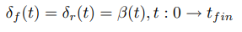
این معادله بر این موضوع دلالت دارد که وسیله بدون تغییر جهتش جابه جا می شود.
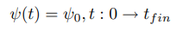
در حالی که ψ0 زاوبه هدایتی اولیه ی وسیله است. این مانور در تغییر مسیر حرکت وسیله و جلوگیری از راه بند بسیار موثر است. دوران وسیله هم چنین کم می شود که پایداری وسیله را در سرعت های بالا بهبود می بخشد.

2. كنترل وسیله نقلیه چهارچرخ
کاربرد های SMC در سیستم های غیر خطی در سال های اخیر مورد توجه قرار گرفته اند. در مسیر یابی هدفی به عنوان حرکت در مسیر مشخض شده با استفاده از جهت مشخص شده و در حالتی که اغتشاشات وجود دارد تعریف می شود. در موارد مسیر یابی مسیر بایستی تحت قیود زمانی دنبال شود. مسیر دارای یک سرعت مرتبط نیزاست که نقاط مسیر یابی بایستی توصیف کننده ی کل مسیر باشد. مسیر یابی وسیله نقلیه چهارچرخ به این صورت فرمول بندی شده است که یک هدف مشخص را دنبال می کند.

.A خطاهای مسیر یابی
بدون از دادن کلیت مسئله می توان مسیر خواسته شده وسیله را به این صورت در نظر گرفت .
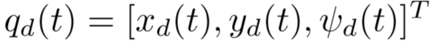
وقتی یک وسیله به منظور حرکت در مسیر خواسته شده کنترل می شود ، به میزانی خطاهای مسیر یابی تولید می کند که با استفاده از سیستم مختصاتی سیستم همانطور که در شکل 5 نشان داده شده است توصیف می شوند. رابطه ی توصیف کننده را در زیر می بینید.
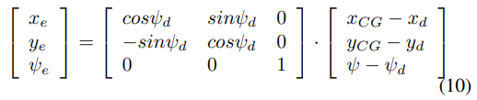
متعقبا خطاهای دینامیکی در مسیریابی به صورت زیر تعریف می شود.
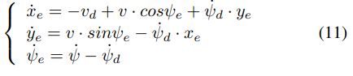
در این مقاله σr=- σf در نظر گرفته شده است و اندازه ی σf کمتر از 90 در جه در نظر گرفته شده است.
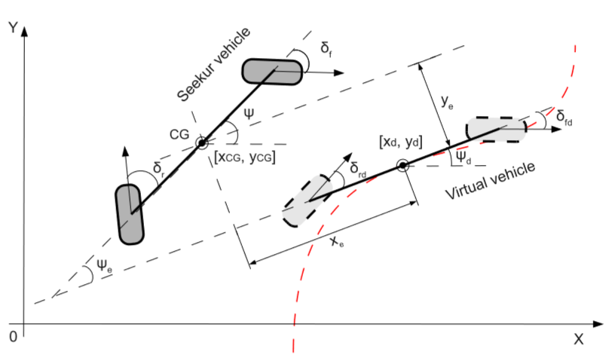
شکل 5 خطای جانبی، طولی و جهت گیری در مسیر ردیابی

.Bکنترل مدل لغزشی
کنترل کننده ی مد لغزشی در واقع یک ساختار کنترل کننده ی متغیر است . Loh و Yeung فرم جدیدی از کنترل کننده ی سرعت را طبق رابطه ی طیر گسترش دادند.
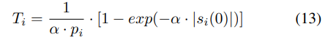
و زمان رسیدن Ti برابر است با
که Si سرعت نهایی است و si(0) سرعت اولیه کلید بهره است. Pi>0 ,α>0 , i=1,2 یک طراحی جدیدی در 11 ارائه شده است. هم چنین خطای جانبی ye و خطای زاویه ایی eψ در یک صفحه ی لغزشی به یکدیگر وابسته هستند. بدین منظور صفحه های لغزشی زیر ارائه شده است.
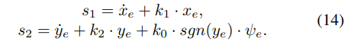
K0 ,K1,K2 پارامتر های مثبت فیزیکی هستند و Xe ، ye ، eψ به ترتیب خطاهای مسیر یابی هستند که بایستی تعریف شوند. اگر s1 به سمت صفر میل کند متعاقبا xe به سمت صفر میل می کند. اگر S2 به سمت صفر میل کند در حالت پایا Y_DOT E=-K2YE-K0SGN(YE)ψE برای اگر و تنها اگر K0<K2 و YE>Ψe و برای ye>0 نتیجه می دهد y_dote<0 و در آخر می توان از s2 نشان داد که همگرایی ye و ye_dot منجر میشودبه همگرایی ψ به سمت صفر.
با مشتق گیری زمانی از معادله ی 14 و قانون میل کردن که درمعادله ی 12 تعریف شد داریم:
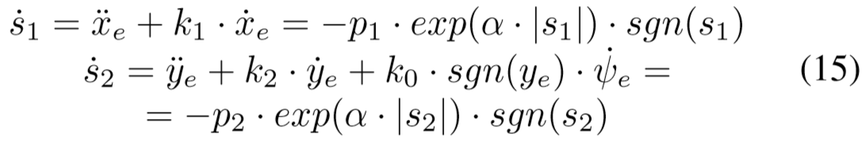
با استفاده ازمعادلات 10 و 11و 15 و بعد انجام بعضی محاسباتی فرمان خروجی مسیر مشخص شده مشخص می شود.
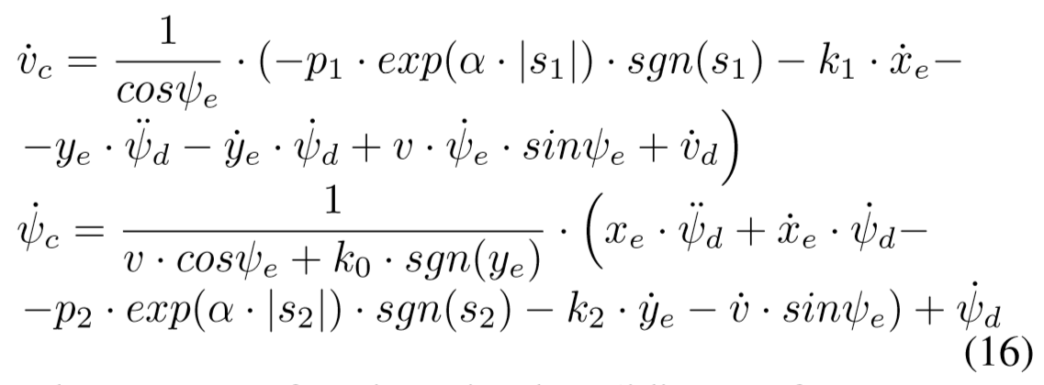
توابع signum در صفحه ی لغزش با توابع saturation و به منظور کاهش پدیده ی ساییدگی جایگزین می شود .تابع saturation به صورت زیر تعریف می شود.
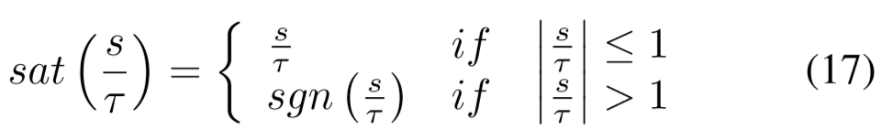
ضریب ثابت t بیان کننده ی ضخامت لایه مرزی است

3. نتایج شبیه سازی
در این بخش، برخی از نتایج شبیه سازی به منظوراعتبار سنجی قانون کنترل ارائه شده ، بررسی شده است. به منظور نشان دادن اثر بخشی قانون ارائه شده ، به صورت عددی آزمایش هایی روی مسیر یابی وسیله ی چهار چرخ انجام شده است. فییک مسئله به صورت شکل 2در نظر گرفته شده است.
در شکل 6 می توان نمای سیستم کنترلی ارئه شده را دید. الگوریتم کنترل در زبان c++ نوشته شده است و برای زمان نمونه ی Ts=100ms ران شده است که تصور درستی از سیستم را نشان میدهد. Mobilesim نرم افزاری است به منظور برنامه ریزی بر روی سیستم های سخت افزاری درحالت های خطا یابی و آزمایشی. نرم افزار ARIA را میتوان به منظور برنامه ریزی بر روی ربات های Pionner, PatrolBot, PeopleBot, Seekur استفاده نمود. ARIA یک زبان برنامه نویسی شی گرا است که درزبان C++ نوشته شده است و به منظور برنامه نویسی بر روی ربات های هوش بالا استفاده می شود .
صفحه ی حرکت تولید کننده ی پروفایل های سرعت است . در شکل 7 می توانید نمونه ایی از این حرکات را ببینید.
آزمایش های نمونه به منظور مدل سازی یکی از نمونه های حرکت در شکل7 انجام شده است. دو آزمایش انجام شده است.
بدون جابجایی موقعیت در حالت اولیه (xe,ψe,ye=0)
با جابه جایی های اولیه موقعیت (xe=2, ψe=1,ye=0)
حرکت وسیله نه تنها بایستی از پروفایل حرکت بلکه بایستی از پروفایل سرعت نیز پیروی کند. تمام نتایج داده های زیر را پیش بینی می کند. خطای حرکت جانبی ، طولی و جهتی صفر است.
شکل 8 نشان دهنده ی نمونه سازی با استفاده از ربات Seekur بدون خطای اولیه است که در شکل 7 نشان داده شده است. از این شکل ها این برداشت می شود که مدل کنترل لغزشی ارائه شده بشیار قدرتمند است. شکل 9 نشان دهنده ی سرعت های خطی در حالت کنترل SM-TT و بدون جابه جایی اولیه است.
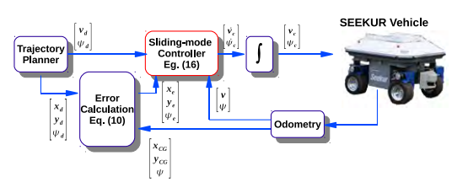
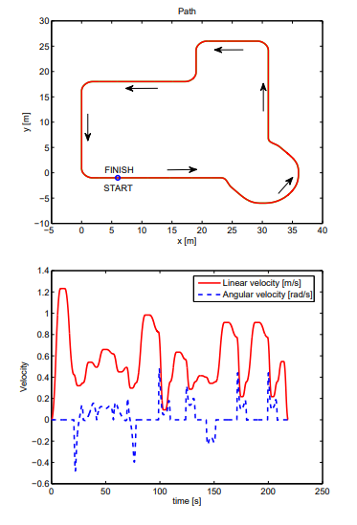
شکل 7 مسیر مدل سازی شده
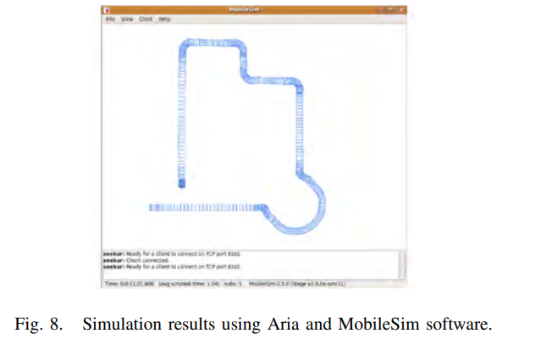
همانطور که در شکل 10 نشان داده شده است رباتSeekur به صورت ملایم به حالت اولیه ی خود باز می گردد و میزان خطای مسیر یابی به صورت قابل قبولی به صفر میل می کند.

4. نتیجه گیری
دراین مقاله ما به توصیف سیستم چهار چرخ و با تمرکز بر سیستم کنترلی و سینماتیک سیستم و به منظور مسیر یابی وسیله ی چهار چرخ پرداختیم. مدل سازی ارائه شده مبتنی بر روش لغزشی است. مزیت عمده این سیستم انتقال سریع قدرمتمند بودن و پاسخ سریع نسبت به عدم قطعیت ها و اغتشاشات بیرونی است. نتایج نمونه سازی به منظور ارائه ی عملکرد سیستم لغزشی ارائه شده نشان داده شد.این کنترل کننده به شکل ساده ایی سر هم بندی شده و به کار گرفته می شود . از نتایج شبیه سازی برداشت می شود که روش ارائه شده می تواند به عملکرد اثر بخشی دست یابد.
به منظور تحلیل بیشتر می توان در آینده بیشتر در مورد عدم قطعیت ها تحقیق کرد.
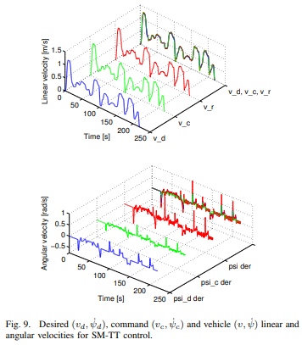
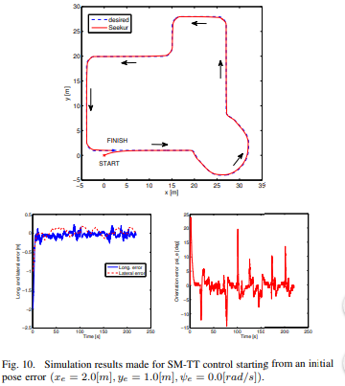

REFERENCES
[1] Seekur - Autonomous All-Weather Robot. Mobile Robots Inc. http://www.mobilerobots.com/CommSeekur.html.
[2] T. Huntsberger, H. Aghazarian, Y. Cheng, E. Baumgartner, E. Tunstel, C. Leger, A. Trebi-Ollennu and P. Schenker, Rover Autonomy for Long Range Navigation and Science Data Acquisition on Planetary Surfaces, Proceedings of the IEEE ICRA ’02 Conference, 2002, pp. 3161-3168.
[3] A. Lacaze, K. Murphy and M. DelGiorno, Autonomous Mobility for the DEMO III Experimental Unmanned Vehicles, Proceedings of the AUVSI ’02 Conference, Orlando, 2002.
[4] M. Montemerlo, S. Thrun, H. Dahlkamp, D. Stavens, S. Strohband, Winning the DARPA Grand Challenge with an AI Robot, Proceedings of the AAAI National Conference on Artificial Intelligence, Boston, 2006, pp. 982-987.
[5] C. Wellington and A. Stentz, Online Adaptive Rough-Terrain Navigation in Vegetation. Proceedings of the ICRA ’04 Conference. Vol. 1, 2004, pp. 96-101.
[6] V. I. Utkin, Sliding modes in optimization and control, Springer-Verlag, New York, 1992.
[7] V. I. Utkin, J. Guldner, and J. Shi, Sliding mode control in electromechanical systems, Taylor & Francis, London, 1999.
[8] J. J. E. Slotine and W. Li, Applied Nonlinear Control. Prentice-Hall, 1991.
[9] A. De Luca, G. Oriolo and C. Samson, Feedback Control of a Nonholonomic Car-like Robot, Robot Motion Planning and Control, SpringerVerlag, 1998, pp 170-253.
[10] W. Danwei and Qi Feng, Trajectory Planning for a Four-WheelSteering Vehicle, Proceedings of the IEEE International Conference on Robotics and Automation, Seoul, 2001, pp 3320-3325.
[11] R. Solea and U. Nunes, Trajectory planning and sliding-mode control based trajectory-tracking for cybercars, Integrated Computer-Aided Engineering, IOS Press, 14(1), 2007, pp. 33 - 47.
[12] F. Hao, R. Lenain, B. Thuilot and P. Martinet, Sliding Mode Control of Automatic Guidance of Farm Vehicles in the Presence of Sliding, IEEE International Symposium on Robotics and Automation, Queretaro, 2004, pp. 582-587.
[13] Pu-Sheng Tsai, Li-Sheng Wang, Fan-Ren Chang and Ter-Feng Wu, Point Stabilization Control of a Car-Like Mobil Robot in Hierarchical Skew Symmetry Chained Form, Proceedings of the IEEE International Conference on Networking. Sensing and Control, Taipei, 2004, pp. 1346- 1351.
[14] E. Maalouf, M. Saad, and H. Saliah, A higher level path tracking controller for a four-wheel differentially steered mobile robot, Robotics and Autonomous Systems, vol. 54, 2006, pp. 23-33.
[15] W. Gao and J. C. Hung, Variable structure control of nonlinear systems: A new approach, IEEE Transactions on Industrial Electronics, 40(1), 1993, pp. 45 - 55.
[16] A. Loh and L. Yeung, Chattering reduction in sliding mode control: An improvement for nonlinear systems, WSEAS Transaction on Circuits and Systems, 10, 2004, pp. 2090 2098.
[17] J. Slotine and S. Sastry, Tracking control of non-linear systems using sliding surfaces, with application to robot manipulators. Technical report, Massachusetts Institute of Technology, Cambridge, 1982.

